Besluiten leerlingenraad 29 november:
- We willen graag een G-team in Molenlanden
  - Er wordt gedacht aan de volgende sporten: Basketbal, voetbal, gym, tennis, wandelvoetbal, zwemmen, dansen, hockey.
  - Estelle heeft verzoek ingediend bij de lionsclub om hierbij te helpen. Meester Wico heeft René van Giga gevraagd om tips.
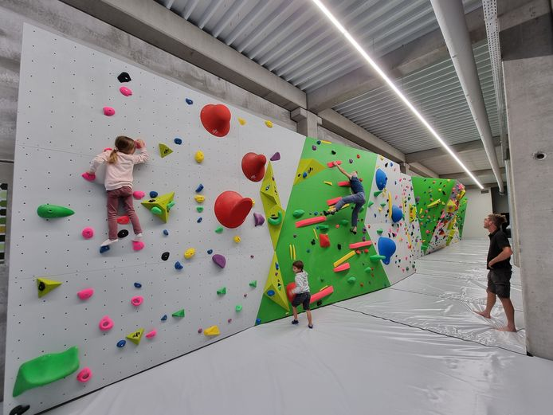
- We willen graag een klimmuur in het Noorderhuis. Veiligheid vinden we wel erg belangrijk. Julia heeft een verzoek ingediend bij Ons Noordeloos, zij zijn op zoek naar goede ideeën omdat ze jarig zijn.
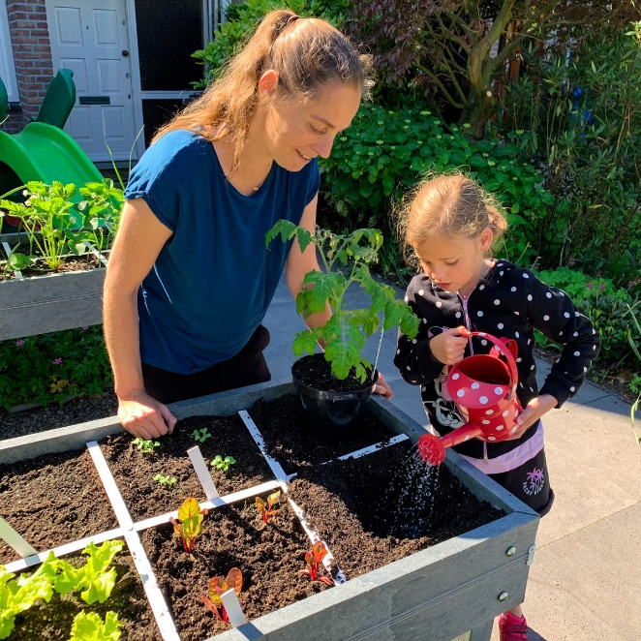
- We willen graag een moestuin voor groep 6 t/m 8. Hierin willen we graag samenwerken met Symbiose. Meester Wico gaat contact opnemen. Anders willen we voor iedere groep een moestuinbak.
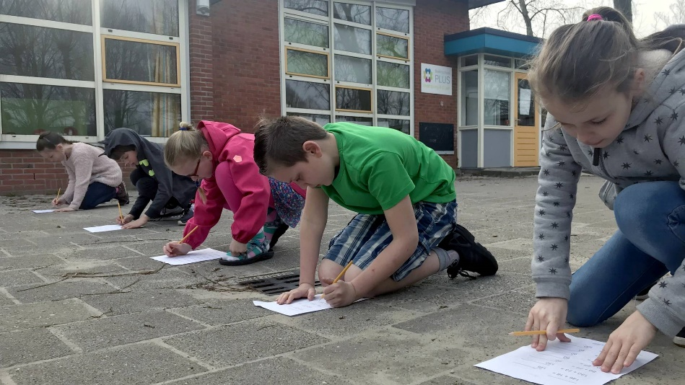
- We willen graag meer buitenlessen. Dit gaan we vragen aan de juffen/meester. We denken vooral aan de volgende vakken: Basketbal, voetbal, gym, tennis, wandelvoetbal, zwemmen, dansen, hockey, maar ook spelling, taal en rekenen zou kunnen.
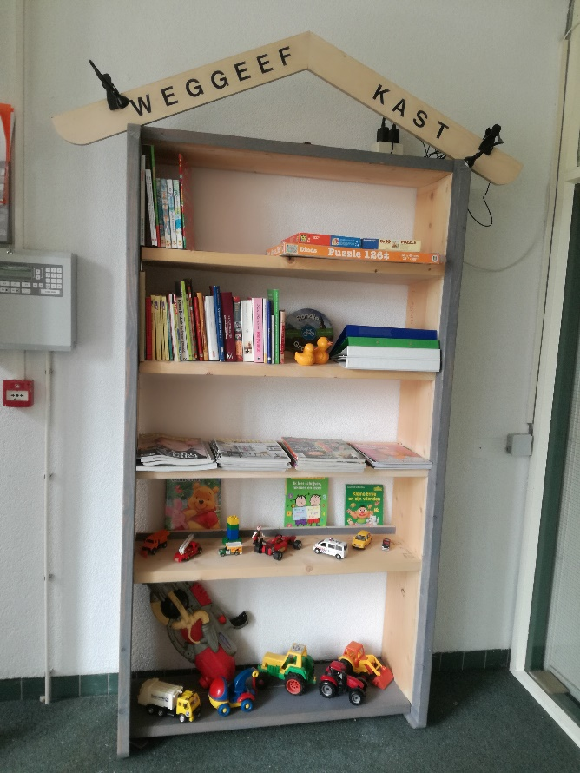
- We willen graag een weggeefkast in het Noorderhuis. Dit kan en mag op de plek tussen directiekamer en kast van de bibliotheek. We denken vooral aan speelgoed en boeken. Het moet wel compleet en goed zijn. We gaan op zoek naar een kast (Martloods??). Belangrijk dat iemand de inhoud blijft controleren (leerlingenraad)

